ŠPORT
NAPOTKI ZA DELO NA DALJAVO - 3. č
20.-24. 4. 2020

1. ura | TEK/ŠPORTNI LOV NA ZAKLAD

- Pri športu boš danes lahko izbiral/-a med:
  - 1. predlog:
preživljanje časa v naravi. Sprehod v bližnji gozd, lovljenje po travniku, skrivalnice s starši ... Morda ti uspe neprekinjeno teči 5 minut v pogovornem tempu.
  - 2. predlog:
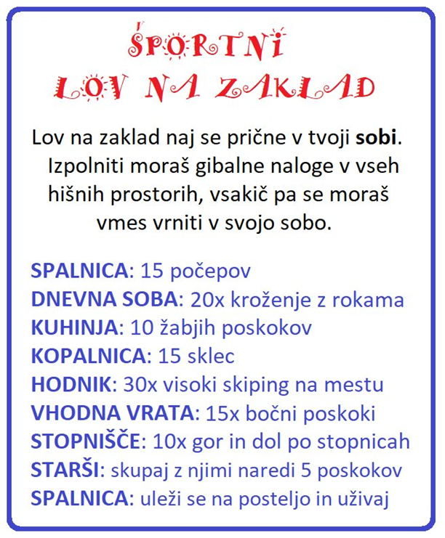

2. ura | IGRE

- Pri današnji uri ŠPO lahko izbereš kaj iz preteklih tednov, kar ti je bilo zelo všeč. Morda so ti všeč spodnji predlogi:
- 1. predlog:
z bratci, s sestricami ali starši po prostorih stanovanja skrijte določeno število nogavic. Priredite tekmo v iskanju nogavic. Vsak naj najde čim več parov. Še prej pa določite čas in nastavite alarm, ko se igra zaključi.
- 2. predlog:
bowling s plastenkami. Potrebovali boste nekaj praznih plastenk in teniško žogico, s katero boste podirali keglje.
- 3. predlog:
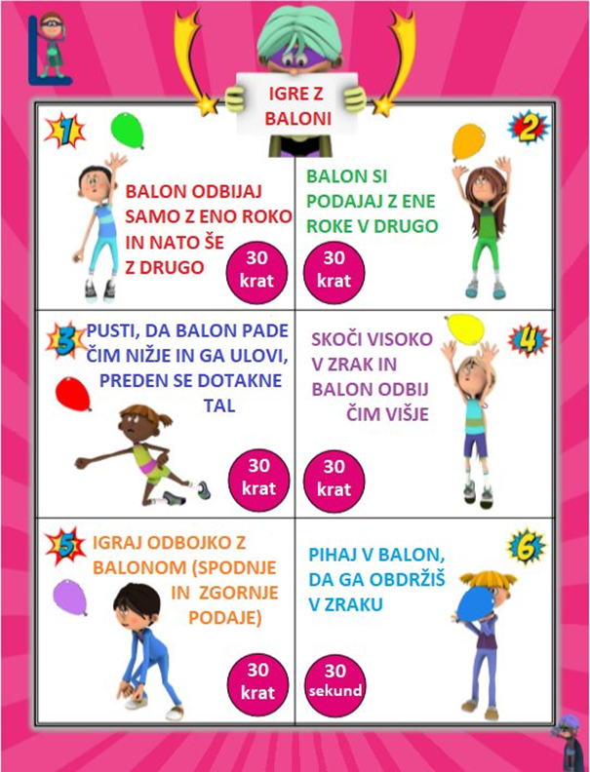

3. ura | PLES

- Pri današnji uri športa se boš najprej ogrel/-a, nato pa zaplesal/-a in ponovil/-a plese, ki si se jih naučil v 3. razredu ali pa v 2. razredu. Ne pozabi tudi na plese, ki si jih spoznal pri GUM.

- Ogrevanje:
Potres v telesu. Stopi s stopali v širino bokov in rahlo pokrči kolena. Zmehčaj telo in ga začni stresati. Najprej stresi roke, nadaljuj z nogami in nato s celotnim telesom. Predstavljaj si, da je tvoje telo zajel potres, ki vztraja nekaj minut.

- Pleši ob svoji najljubši glasbi.

- Morda pa ti je všeč Čokolada. Poglej si posnetek in zapleši. https://www.youtube.com/watch?v=jAlsCu863DM

